Методическая разработка

Коррекционное занятие для детей на тему «Дикие животные»

Раздел: «Ознакомление с окружающим миром»

Тема: «Дикие животные живущие на планете»

Форма проведения: групповое занятие с обучающимися школьного возраста с умственной отсталостью (интеллектуальными нарушениями).

Формат занятия: комбинированное .

Конспект данного занятия воспитателя коррекционной школы направлен на формирование представлений о диких животных,живущих на планете Земля и об окружающем мире и активизацию познавательных способностей у детей с нарушениями в развитии,а так же улучшению моторики рук и цветовосприятию.

Цель:
Уточнить и расширить знание учащихся о природе, диких животных, вспомнить их детёнышей
Задачи.
1.Коррекционно-образовательные.
-уточнить и расширить представлений о диких животных и их детенышах;
-научить различать животных по их местам обитания на планете;
--научить понимать жилище животных;
-обучать умению давать полные ответы на вопросы;
-закрепить знания о детёнышах животных;
-развить моторику рук и мышление.
2.Коррекционно-развивающие.
- развивать мыслительные операции, зрительное внимание, воображение;
-расширять представления об окружающем природном мире и животных,населяющих планету;
- развивать мелкую моторику,цветовосприятие;
- развивать активную речь, навыки общения и взаимодействия;
- развивать навыки координация с движением.
3.Коррекционно-воспитательные.
- воспитывать навыки сотрудничества с воспитателем и окружающим миром;
- воспитывать бережное отношение к природе и населяющим планету видам животных;
- воспитывать навыки правильного поведения во время занятия.

Оборудование.

- Картинки с изображением животных.
- Контуры для раскрашивания с изображением диких животных.
- Карандаши, фломастеры,краски.
- Листочки с заданиями,клейкая лента.
- Компьютер и слайды с презентационным материалом.

Ход занятия:
Организационный момент, эмоциональный настрой на занятие.
1.Организационный момент.
- Здравствуйте, ребята! Сегодня на занятии мы с вами узнаем о диких животных обитающих на планете Земля,а так же странах,где они обитают. По этому я предлагаю вам окунуться в интересный мир животных и дикой природы!Это очень познавательно и интересно.
-Ребята, а вы любите отгадывать загадки?

1.Игра «Загадка».

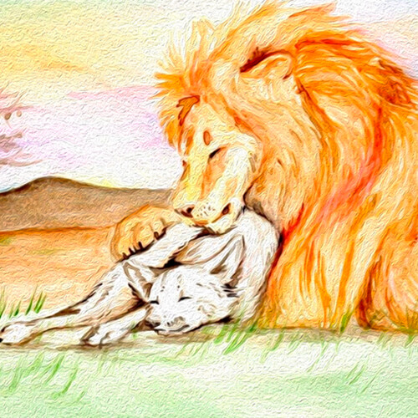

1. Это кто здесь самый главный,
Желтый с гривою шикарной?
Не привык скрывать свой гнев,
Царь зверей шикарный (Лев)
-Подбери картинку к отгадке. Прикрепи на доску.
(Картинка Лев)

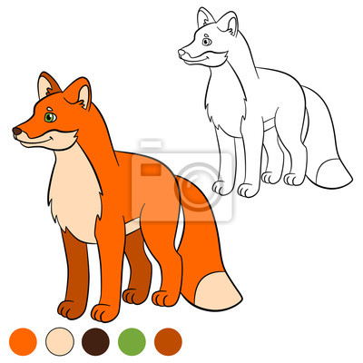

2. Рыжая с пушистым хвостом живет в лесу под кустом.(Лиса)
-Подбери картинку к отгадке. Прикрепи на доску.(Картинка Лиса)

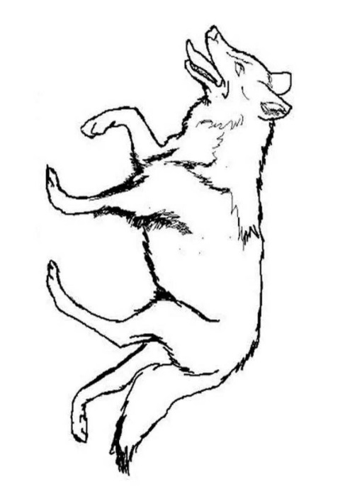
3. Это злой и серый хищнк,
По лесам он упорно рыщет.
Он охотнтк знаменитый
Только в сказбах был он битый.
-Подбери картинку к отгадке
(Картинка Волк)

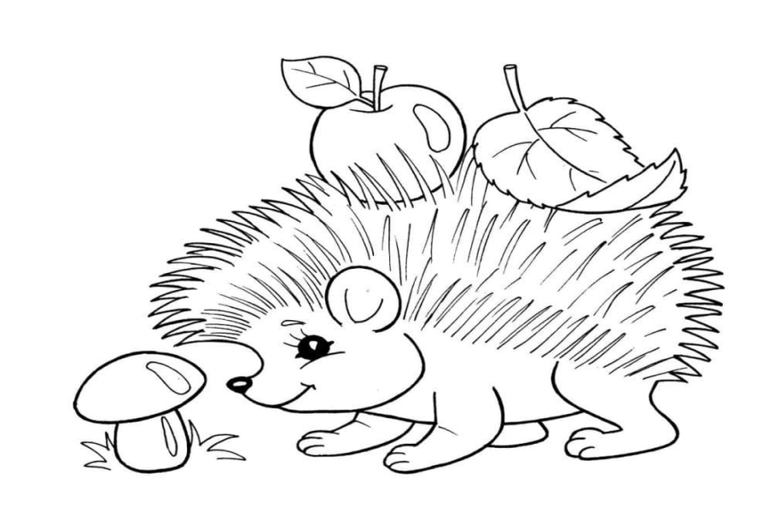
4. В густом лесу под елками,
Осыпанный листвой,
Лежит клубок с иголками,
Колючий и живой.
-Подбери картинку с отгадкой .
(Картинка Еж).
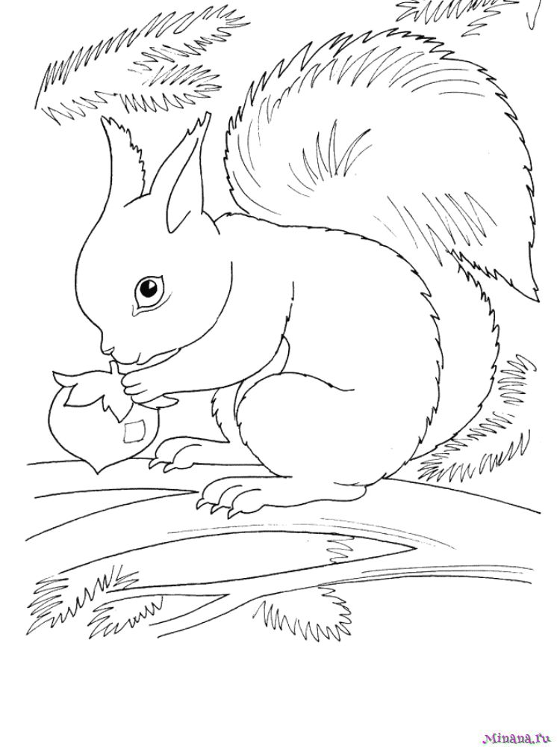
5.С веточки на веточку прыгает резвится,
Ловкая проворная ,а не птица.
-Подбери картинку к отгадке .(Белка).

2.Игра «Кто где живет?».

На столе воспитателя картинки с изображением животных на фоне природы и стран.
-Ребята, а где живут животные? Давайте найдем наших животных на картинках и подумаем где они могут проживать,на каких континентах?. Подберите картинки с подходящим пейзажем природы к нашим животным.
-Животные живут в лесу и даже пустынях,степях. (Африканские пейзажи,лес средней полосы,деревья,степи). Дети подбирают картинки к соответствующим животным. На слайдах фото с местами обитания и проживания животных.
-Ребята, а как одним словом назвать животных, которые живут с человеком, дома или рядом с ним? Давайте их назовём.(Домашние)
-Ребята, а как одним словом назвать животных, которые живут в лесу? Давайте их назовём.(Дикие)
Домашние. Называют животных (кошка, собака, овца, корова)
-Дикие. Называют животных (лев, лиса, волк, заяц,еж.)

3.Рисование животных по контурам.
-Дети давайте нарисуем животных и природу где они обитают?

Дети рисуют животных по контурам, затем определяют какие страны к ним и где какое животное может обитать в природе.

4.Заключительная часть, рефлексия.
Ребята, вам понравилось заниматься и играть?
-Что вы сегодня делали на занятии?
-Каких диких животных вы знаете?
-Какие страны и места,где живут дикихе животные вы знаете?
Давайте прикрепим на доску ваши рисунки и полюбуемся вашим творчеством и еще раз повторим названия стран и названия животных.
Дети отвечают на вопросы педагога.
5. Итог :Оценка работы детей.
6. Домашнее задание.
Раскрасить рисунок. Рассмотрите внимательно картинку, запомните ее. Закройте картинку листом бумаги и ответьте на вопросы с помощью родителей.

Сколько деревьев на картинке? ___________

Сколько животных изображено? ____________

Кто сидит на пеньке? _____________________

Сколько грибов на рисунке? _______________

Что растет справа от березы?______________

Сколько пеньков на рисунке? _________________

Рассмотрите внимательно картинку, запомните ее. Закройте картинку листом бумаги и ответьте на вопросы с помощью родителей.Готовые работы приносите в школу.
Раскрасьте картинки (раздаем детям контуры картинок с животными).

